Приложение 1.
- Медаль «За заслуги в предпринимательстве.
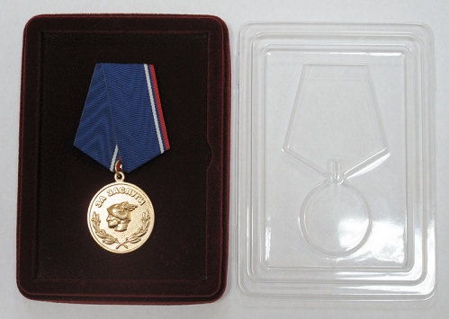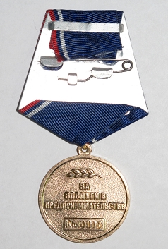
Общественная награда «За заслуги в предпринимательстве» является формой общественного признания предпринимателей и других граждан в успешной хозяйственной деятельности и содействии в становлении рыночной экономики.
Медаль «За заслуги в предпринимательстве» вручается:
1) за деятельность, оказавшую положительное влияние на экономические успехи предприятия;
2) за внедрение наукоемких технологий и за успешную модернизацию предприятия;
3) за создание коммерческой филиальной сети;
4) за рост прибыли и повышение рентабельности;
5) за открытие новых рабочих мест;
6) за успешное внешнеэкономическое сотрудничество;
7) за добросовестный многолетний труд на предприятии.
Награда вручается по итогам года или в связи с празднованием Дня предпринимательства, отраслевых, городских или национальных праздников, а также в связи с юбилеем конкретного предприятия, организации и/или награждаемого лица.
Медаль «За заслуги в предпринимательстве» вручается руководителям, инженерно-техническим и административным работникам, а также рабочим и техникам предприятий и организаций всех отраслей экономики.

- Медаль «За отличие в развитие предпринимательства»
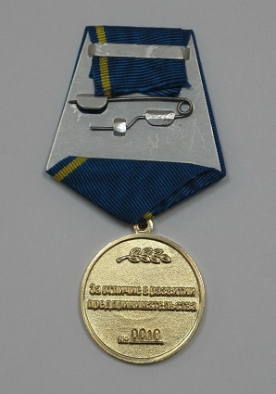
Общественная награда – памятная медаль «За отличие в развитии предпринимательства» является формой общественного признания представителей органов государственной власти, муниципальных образований, общественных палат, средств массовой информации, представителей торгово-промышленных палат, а также союзов и ассоциаций предпринимателей, других членов гражданского общества, а также иностранных граждан за содействие в развитии инфраструктуры предпринимательства и создания благоприятной среды для предпринимательской деятельности в регионе, а также, за содействие в установлении международных экономических контактов.
Медаль «За отличие в развитии предпринимательства» вручается:
- за деятельность, оказавшую положительное влияние на развитие рыночных отношений в регионе;
- за развитие инфраструктуры поддержки предпринимательства;
- за деятельность по организацию обучения и повышения квалификации предпринимателей, обучения их предпринимательскому мастерству и нравственным началам предпринимательской деятельности;
- за содействие в формировании правовых основ предпринимательской деятельности;
- за успешное привлечение инвестиций в регион;
- за успешное внешнеэкономическое сотрудничество;
- за добросовестный многолетний труд.
Медаль вручается представителям государственных, муниципальных, некоммерческих и общественных организаций.
Награда вручается по итогам года или в связи с празднованием Дня предпринимательства, отраслевых, городских или национальных праздников, а также в связи с юбилеем конкретного предприятия, организации и/или награждаемого лица.
- Медаль «Почётный ветеран труда»
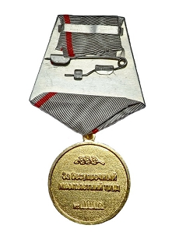
Общественная награда – памятная медаль «Почетный ветеран труда» является формой общественного признания вклада рабочих и инженеров промышленности, работников сельского хозяйства, других отраслей народного хозяйства, представителей сферы науки, культуры, народного образования, здравоохранения, государственных учреждениях и общественных организациях.
Медалью награждаются все граждане, имеющие статус наемных работников или служащих не зависимо от принадлежности их к той или иной сфере деятельности и организации в знак признания за их многолетний и добросовестный труд в связи с выходом на пенсию по старости или инвалидности.

- Почетная грамота

Почетная грамота Торгово-промышленной палаты Ханты-Мансийского автономного округа - Югры (далее - Почетная грамота) является поощрением за значительный вклад в развитие экономики и предпринимательства региона, активное участие в деятельности ТПП ХМАО- Югры и муниципальных палат Ханты-Мансийского автономного округа; развитие внешнеэкономических связей, расширение экспорта товаров и услуг, научно-технического сотрудничества; достижения в области подготовки специалистов современным методам предпринимательства; активное участие в выставочно-ярмарочной деятельности и др.
Почетной грамотой награждаются граждане, проживающие на территории Ханты-мансийского автономного округа - Югры, работники учреждений, предприятий, организаций независимо от форм собственности за многолетний добросовестный труд и заслуги в развитии экономики и предпринимательства.
Почетной грамотой могут награждаться работники общественных организаций, граждане, проживающие за пределами округа, и иностранные граждане, активно участвующие в экономическом развитии Ханты-Мансийского автономного округа.
Почетной грамотой могут награждаться предприятия, учреждения, организации независимо от форм собственности, расположенные на территории округа, в отдельных случаях могут поощряться организации, расположенные за пределами округа.
Награждение может быть приурочено к юбилейным датам учреждений, предприятий, организаций со дня их основания, а также к юбилейным датам граждан - 50, 55, 60 лет и т.д.

- Благодарственное письмо

Благодарственным письмом Торгово-промышленной палаты Ханты-Мансийского автономного округа - Югры ( далее - Благодарственным письмом) награждаются филиалы и представительства ТПП ХМАО - Югры , коммерческие, некоммерческие и общественные организации, индивидуальные предприниматели и их сотрудники за вклад в развитие экономики и предпринимательства региона, активное участие в деятельности ТПП ХМАО- Югры и муниципальных палат Ханты-Мансийского автономного округа; развитие внешнеэкономических связей, расширение экспорта товаров и услуг, научно-технического сотрудничества; достижения в области обучения специалистов современным методам предпринимательства; активное участие в выставочно-ярмарочной деятельности и др.

Награждение может быть приурочено к юбилейным датам учреждений, предприятий, организаций со дня их основания, а также к юбилейным датам граждан-50, 55, 60 лет и т.д.

- Почетное звание «Лучший по профессии»

Почётное звание «Лучший по профессии» является формой общественного признания высокого качества работы сотрудников торгово-промышленной палаты, а также работников предприятий и организаций – членов торгово-промышленной палаты в процессе производственно-хозяйственной деятельности при исполнения своих профессиональных обязанностей, достижения высокой производительности труда.
Почётное звание «Лучший по профессии» присваивается:
1) за безупречное качество выполнения работ или высокое качество выпускаемой продукции;
2) за внедрение наукоемких технологий и внедрение рационализаторских предложений;
3) за наставничество, повышение квалификации молодых сотрудников;
4) за победу на конкурсе профессионального мастерства, выставке достижений, по итогам профессионального соревнования;
5) за выдающийся профессиональный вклад в развитие организации.
6) за успехи в импортозамещении.

Решение о присвоении почётного звания принимается Правлением ТПП ХМАО-Югры на основании ходатайств руководителя торгово-промышленной палаты, членов Правления ТПП ХМАО-Югры, а также руководителей предприятий и организаций.

Приложение 2.
Оформляется на бланке организации

Президенту
Торгово-промышленной палаты
Ханты-Мансийского автономного
округа-Югры
И.С. Чертову

ХОДАТАЙСТВО О НАГРАЖДЕНИИ
_______________________________ (название награды)

1. Фамилия_________________________________________________________
имя, отчество_______________________________________________________
2. Дата рождения_______________________________^{(число, месяц, год)}
3. Образование ______________________________________________________
(специальность по образованию, наименование учебного заведения, год окончания)
4. Ученая степень, ученое звание_______________________________________
5. Какими государственными и общественными наградами награжден ___________________________________________________________________
6. Наименование организации (должность)______________________________
____________________________________________________________________
7. Рабочий стаж с «____» _____________________ _______________ г.
8. Обоснование к награждению (в произвольной форме)

9. Наименование организации___________________________________________________

Организация, представляющая кандидата к награждению, гарантирует оплату расходов, связанных с процедурой оформления и награждением кандидата.

10. Реквизиты организации
11. Контактное лицо_____________________телефон______e-mail___________
Подпись руководителя организации ______________/____________________/
М.П.
Дата: «____» _________________ 2023 г.

Приложение 3

СТОИМОСТЬ УСЛУГ ПО ПРЕДОСТАВЛЕНИЮ
ОБЩЕСТВЕННЫХ НАГРАД ТПП ХМАО-ЮГРЫ»

№ | Вид награды | Цена, руб. | Почтовые  расходы
1 | Благодарственное письмо (в рамке) | - | Доставка за счёт получателя
2 | Почетная грамота (в рамке) | - | Доставка за счёт получателя
3 | Медаль «За заслуги в предпринимательстве» (медаль, удостоверение, упаковка) | 2000 | Включены
4 | Медаль «За отличие в развитии предпринимательства» (медаль, удостоверение, упаковка) | 2000 | Включены
5 | Медаль «Почетный ветеран труда» (медаль, удостоверение, упаковка) | 2000 | Включены
 | Услуга по предоставлению общественной награды Почетное звание «Лучший по профессии»  (нагрудный знак, удостоверение, диплом в рамке, расходы по доставке) | 1500 | Включены

